 | Lycée polyvalent St Eloi  9 Avenue Jules Isaac  13100 Aix-en-Provence | Rapport de projet
Rédacteurs :  Gadeau Axel  Billion Alexandre  Dubuis Lucas |  | BTS CIEL 2
Créé le : 26/01/2025  Version en cours : 1 |  | Professeur encadrant : AGOSTINELLI

Table des matières

Introduction 2
I./ Présentation du projet 3
1°/ Synoptique et contexte 3
2°/ Cahier des charges (diagramme des exigences) 4
3°/ Implémentation physique 5
II./ Analyse commune 5
1°/ Fonctionnalités du système (diagramme de UC) 6
2°./ Partage des tâches 7
III./ Analyse personnelle Etudiant 7
1°/ Scénario du système 8
2°./ Planning prévisionnel 9
Conclusion 9

Introduction

Le diplôme du BTS CIEL nécessite la réalisation d’un projet en groupe. Notre projet est le SRSEV2 (Service Réseau Saint Eloi Version 2), il consiste à refaire le réseau de la salle SUD07 des BTS CIEL avec des besoins spécifiques que notre cliente Laurence Agostinelli exige pour le bon fonctionnement de ses cours pour ses étudiants.

Le projet nécessite le déploiement d’ISO sur les machines déjà en place de la salle et un service d’Active Directory pour les sessions Windows des étudiants.

Le but final étant de fournir un réseau fonctionnel facile à opérer pour les futurs administrateur du réseau et répondant aux besoins en termes de dimensionnement du réseau et permettre de faciliter la remise à zéro des postes informatiques de la salle SUD 07.

Dans un premier temps pour réaliser le projet nous devons avoir le matériel adéquat pour le faire, pour cela nous avons accès à un serveur qui est le PowerEdge R300 sur lequel on implémente windows server avec un active directory et le logiciel FOG pour faire le déploiement d’iso et du dual boot, d’un switch HP J8164A, d’un pare-feu qui sera le Fortinet 51E et un routeur qui sera le D'LINK DSR -1000N.

I./ Présentation du projet

1°/ Synoptique et contexte
Ce projet vise à créer une infrastructure réseau composé d’un serveur, un switch, un pare-feu au sein du lycée Saint-Eloi selon les exigences de la cliente Laurence Agostinelli.

2°/ Cahier des charges (diagramme des exigences)

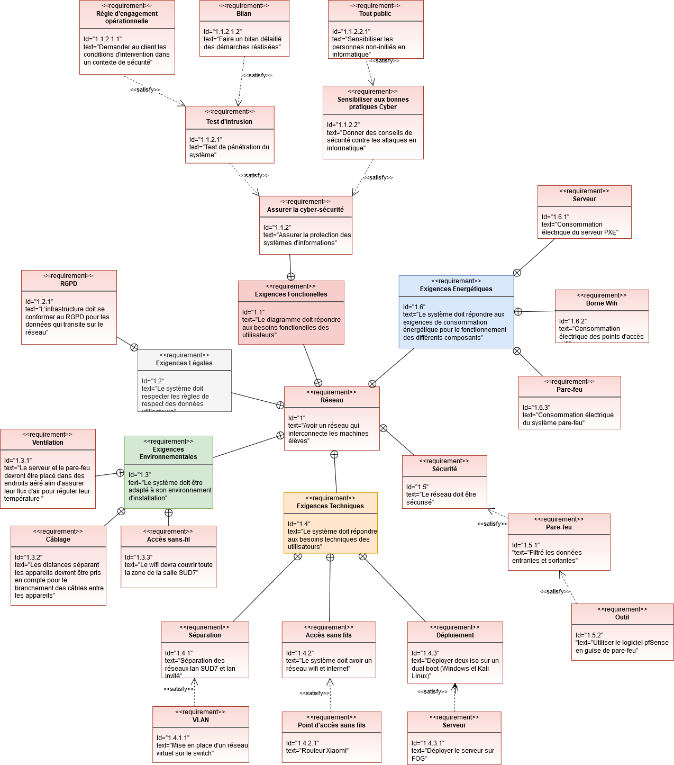

3°/ Implémentation physique
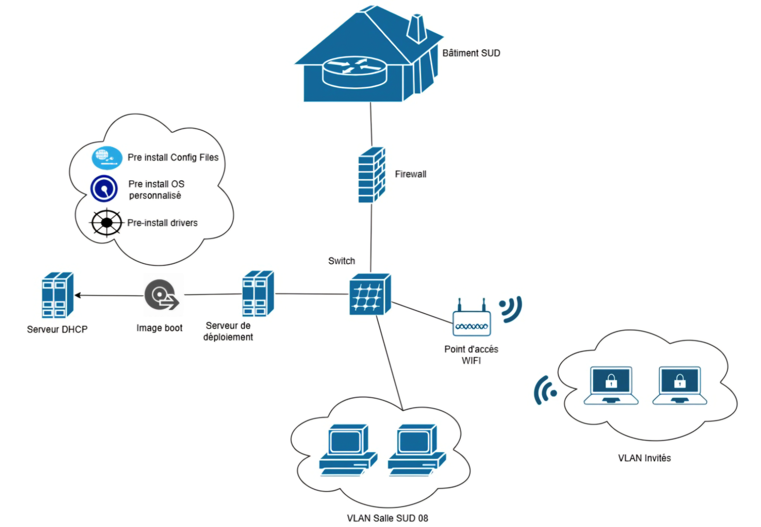

II./ Analyse commune

1°/ Fonctionnalités du système (diagramme de UC)
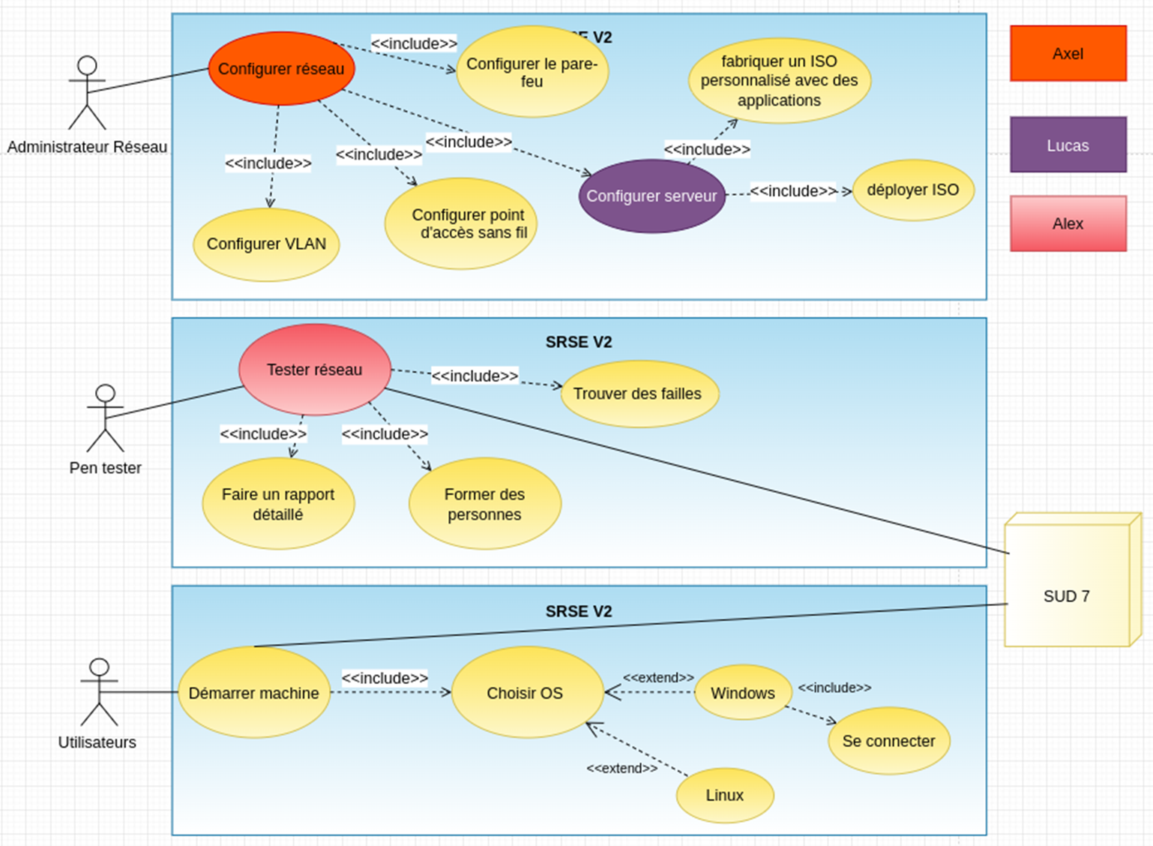

2°./ Partage des tâches
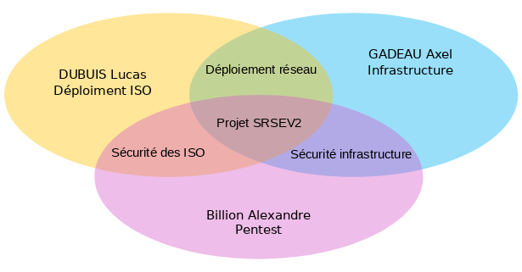

III./ Analyse personnelle Etudiant

1°/ Scénario du système

Scénario nominal utilisateur (AXEL)
- L’utilisateur démarre son poste informatique
- La machine démarre et propose sur quelle OS démarrer
- L’utilisateur choisit son OS
- La machine démarre sur l’OS sélectionné
- L’utilisateur se connecte à sa session

Scénario alternatif utilisateur
A1. La machine de démarre pas > L’utilisateur appel L’admin
A2. Il n’y a pas d’OS > L’admin redéploie les ISO
A4. L’OS ne démarre pas > L’admin redéploie les ISO
A5. Impossible de se connecter à la session > L’admin recrée l’utilisateur

Scénario nominal administrateur
- L’admin configure une machine de référence
- L’admin réseau lance un FOG et créer l’image disque
- L’admin remplace l’ancienne image par la nouvelle
- L’admin déploie l’ISO

DUBUIS LUCAS SCÉNARIO
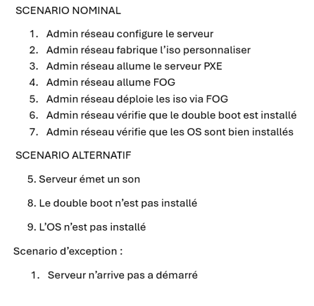

BILLION-LAROUTE Alexandre

Scénario nominal :
- Le pentester contacte le client fait une demande de test d’intrusion
- Le client accepte et fait signer un CND (convention de non-divulgation) avec le pentester
- La REO (règle d’engagement opérationnelle) est établie
- Le client fournit des accès limités selon le type de test
- Le pentester se met en exécution et scan le réseau du client selon la limite imposée
- Le pentester établi un bilan détaillé de sa démarche
- Le pentester forme et sensibilise le client des potentiels problèmes
Scénario alternatif :
A1 – A2 Le pentester contacte le client > Le client ne définit pas clairement les attentes du pentester et la REO
A4. Le client ne fournit pas les accès nécessaires du réseau au pentester > Le pentester doit improviser selon ses méthodes d’intrusions habituelles
A4. Les outils du pentester sont bloqués par des solutions de sécurité (pare-feu, IPS)
A6. Le client ne donne pas de retour sur les potentielles corrections apportées selon le bilan rédigé par le pentester
Scénario d’exception :
- Le client refuse de signer certaines parties du contrat
- Le client met en place des outils qui sont obsolètes
- Le pentester déclenche une alerte de sécurité imprévue
- Le pentester ne détaille pas son test d’intrusion

2°./ Planning prévisionnel
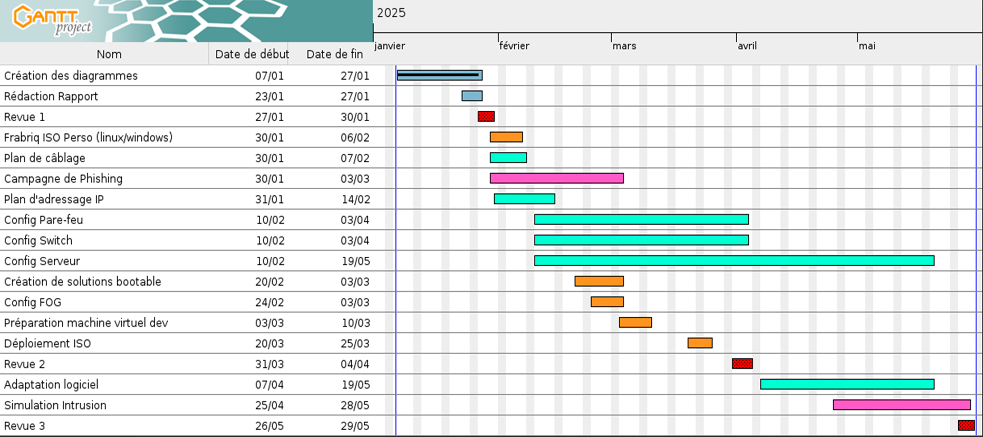

Conclusion

Le projet contient suffisamment de contenu pour pouvoir exploiter les apprentissages théoriques assimilés durant notre formation et le sujet plaît au groupe ce qui nous encourage à avancer afin de le finaliser.

